Anexă
(Anexă la Regulamentul de ordine interioară al parchetelor)

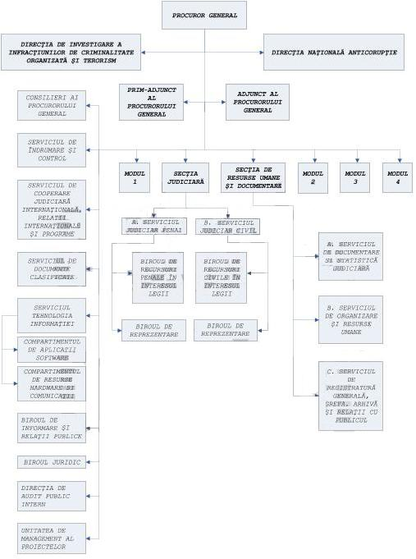
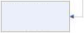
CABINETUL DE PSIHOLOGIE
MODUL 1

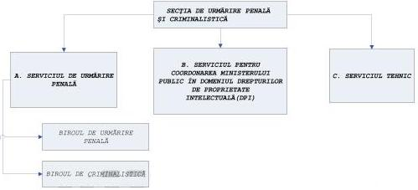

MODUL 2

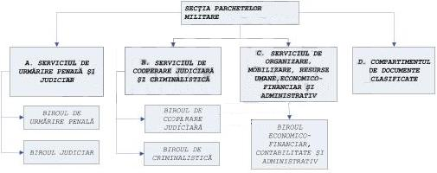

MODUL 3

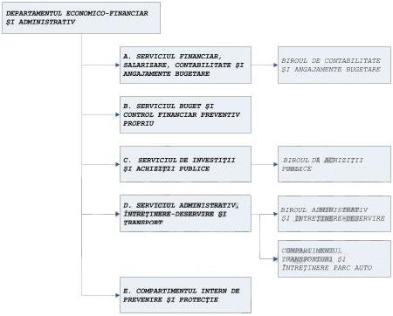

MODUL 4




